省土地学会国土整治与生态修复分会成功举办
“全国生态日”主题宣传活动

为深入践行习近平生态文明思想，增强生态文明意识，9月22日下午，江西省土地学会国土整治与生态修复分会、江西财经大学财税与公共管理学院、省地产开发集团联合承办《给财大学子的一堂课》——“全国生态日”主题宣传活动，在江西财经大学成功举办。省土地学会副理事长、省地产开发集团党委书记、董事长龙兵，江西财经大学财税与公共管理学院院长张仲芳，省土地学会副理事长、江西财经大学研究生院副院长、教授、博导李洪义出席活动。来自江西财经大学财税与公共管理学院相关专业近100余名师生参加活动。活动由省土地学会副秘书长、江西财经大学财税与公共管理学院副教授涂小松主持。
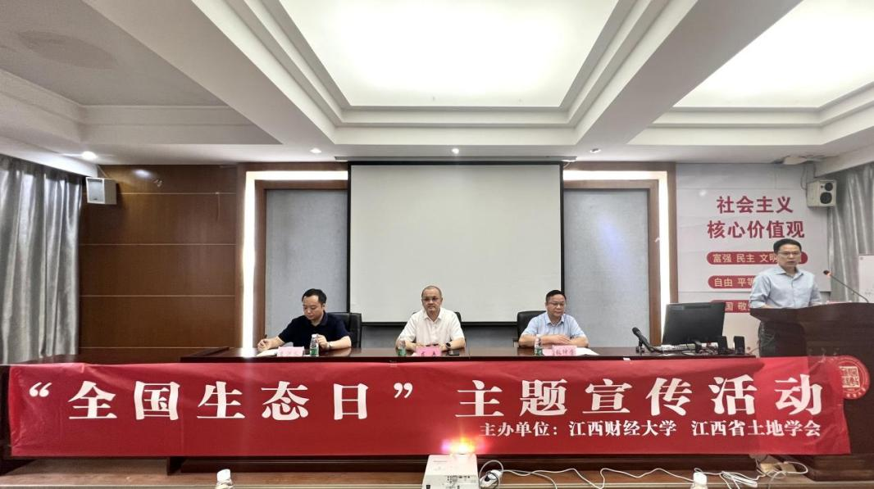

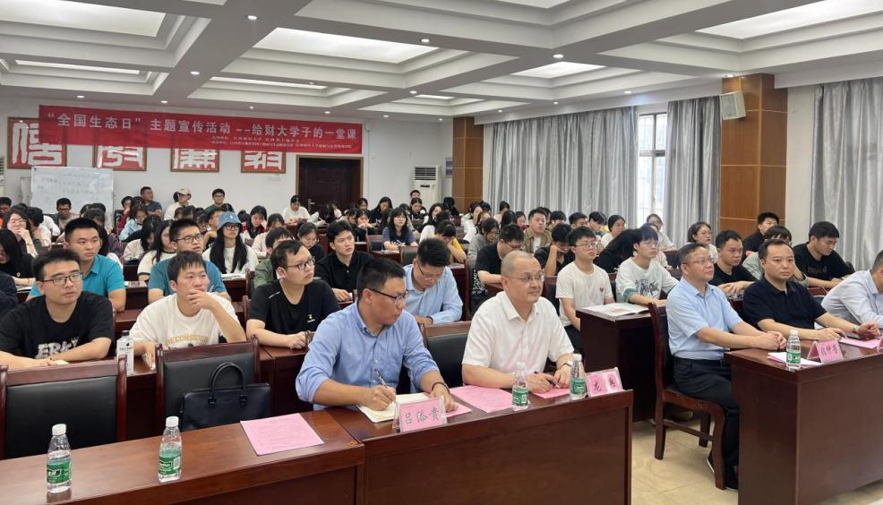

江西财经大学财税与公共管理学院院长张仲芳首先向活动的举办致辞，热烈欢迎与会领导和各位师生代表，介绍了学院办学历史和发展成就，对江西省土地学会、江西省地产集团长期支持学院相关专业建设表示衷心感谢。
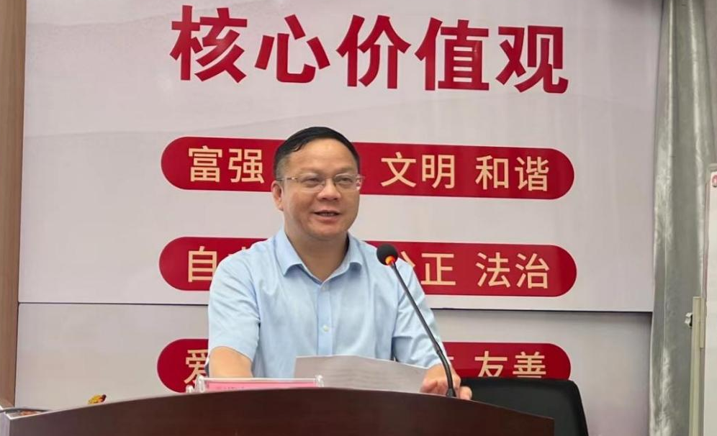

省地产开发集团所属江西赣卓生态环境建设有限公司总经理郭虔围绕生态修复政策背景、国土空间生态修复概念与类型、市场化生态修复模式与永新生态修复案例等方面，以《做国土空间生态修复的坚定践行者》做主题报告，并向与会领导、师生报告了省委书记尹弘来到永新县三湾项目实地调研情况。

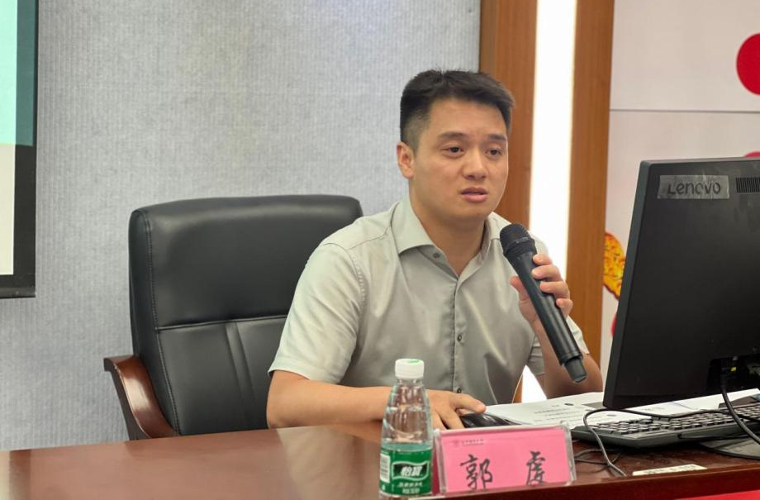
李洪义教授作《自然资源资产管理体制创新，打通“两山”双向转化新路径》主题报告，系统阐述了自然资源资产价值实现的路径与体制机制，为广大师生讲述了一堂生动精彩的专业课。

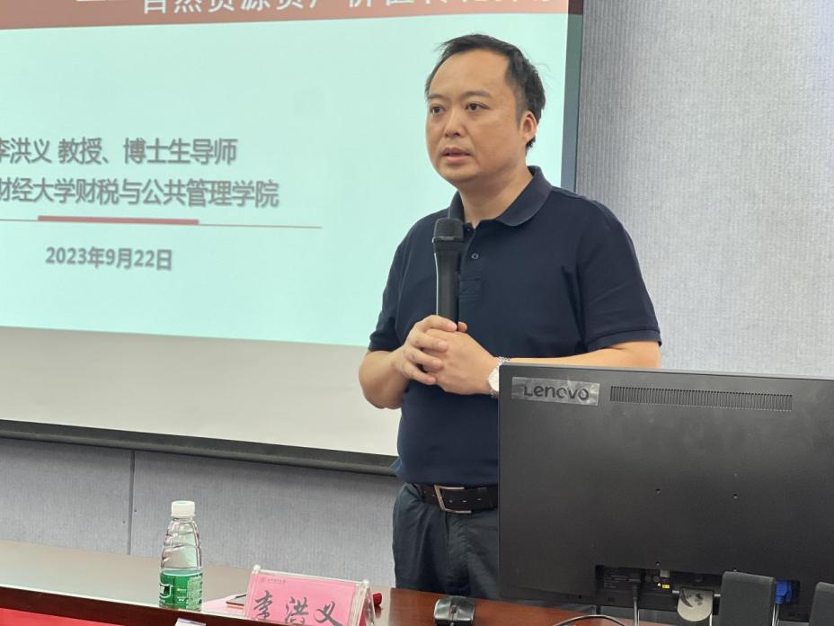
在互动交流环节，与会师生观看了省地产开发集团生态修复系列宣传片，同学们围绕生态修复踊跃提问。董事长龙兵对同学们提到的生态修复行业前景、生态修复实践等问题进行分析解答。他指出省地产开发集团走过了30个春秋，作为习近平生态文明思想的践行者、探索者和推进者，长期致力于践行习近平生态文明思想，牵头组建了生态修复创新型研究平台，完成了全省首个市场化推进永新三湾全域生态修复样板工程等，生态文明理念已经融入了地产集团的血液。
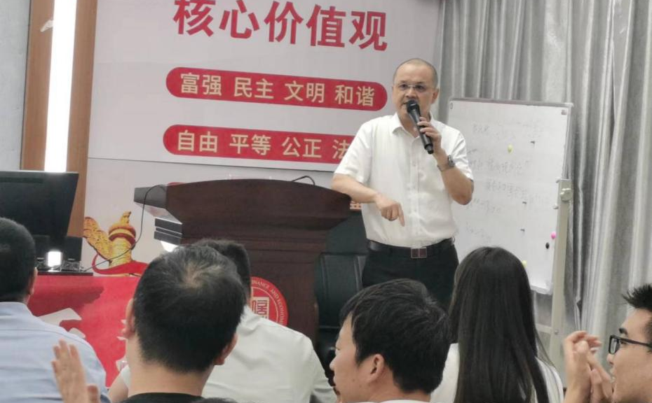
龙兵寄语同学们，要充分发挥好江西财大拥有的优秀教学资源、领先的软硬件条件、强大的学术交流平台，把握大学的学习生活，努力提高学习能力，锤炼过硬技术与本领，为国土空间生态保护修复事业繁荣昌盛、绿色江西强势崛起和中华名族的伟大复兴，谱写青春之歌。
